МИНОБРНАУКИ РОССИИ
САНКТ-ПЕТЕРБУРГСКИЙ ГОСУДАРСТВЕННЫЙ
ЭЛЕКТРОТЕХНИЧЕСКИЙ УНИВЕРСИТЕТ
«ЛЭТИ» ИМ. В. И. УЛЬЯНОВА(ЛЕНИНА)
Кафедра вычислительной техники

ОТЧЕТ
по лабораторной работе №3
по дисциплине «Организация ЭВМ и систем»
Тема: «РАБОТА С ПЕРИФЕРИЙНЫМИ УСТРОЙСТВАМИ В RIPES»

Студент гр. 4311 |  | Ласков С.  Булкин Н.
Преподаватель |  | Ильин С.Е.

Санкт-Петербург
2025

Цель работы
Развитие навыков работы с периферийными устройствами,
освоение приемов работы с цветовой палитрой
Основные теоретические положения
Периферийное устройство - это техническое средство, входящее в состав вычислительной системы, предназначенное для обмена информацией между центральной частью компьютера (процессором, оперативной памятью) и внешней средой. Периферийные устройства обеспечивают ввод, вывод, хранение и передачу данных, расширяя функциональные возможности вычислительной системы и обеспечивая взаимодействие пользователя с ЭВМ.

Основные критерии классификации:
- По функциональному назначению
- По способу подключения
- По направлению передачи данных
- По характеру взаимодействия с центральным процессором
Пример: по способу подключения
- Внутренние - устанавливаются внутри корпуса системного блока и подключаются напрямую к системной шине (видеокарта, звуковая карта)
- Внешние - подключаются через внешние интерфейсы (USB, HDMI и т.д) и располагаются вне корпуса ЭВМ (монитор, принтер, внешние накопители).

Результаты выполнения практических заданий:
Задание 4 (вариант 4)
Следуя инструкциям из методических материалов, мы подготовили к работе
эмуляцию LED матрицы в Ripes. Запустили и проанализировали в пошаговом
режиме работу программ leds.s и leds.c: Ripes → File → Load example… →
Assembly → leds.s Ripes → File → Load example… → С → leds.с
Для фрагмента кода в составе программы leds.s в соответствии с вариантом задания были сформулированы результаты анализа в табличной форме, они указаны ниже в табл. 1
Таблица 1 - Результаты анализа фрагмента кода
Инструкция | Назначение в контексте выполнения программы
mv a4, zero | Инициализация счетчика пикселей в строке, начальное значение 0
slli a3, t0, 2 | Вычисление смещения в байтах для пикселя с индексом t0 (i*4)
add t3, s0, a3 | Получение адреса пикселя в памяти (BASE + смещение)
sw t1, 0(t3) | Запись цвета (жёлтого или белого) в пиксель по адресу t3
addi t0, t0, 1 | Увеличение счетчика пикселей (i++)
bgt a0, s3, left_done | Проверка выхода за пределы по высоте для левой стойки
slli a3, a0, 5 | Умножение координаты y на 32 для расчёта индекса пикселя
slli t4, a0, 1 | Умножение координаты y на 2 (для sum c y*34 + y)
add a3, a3, t4 | Сложение части индекса пикселя
add a3, a3, a0 | Добавление y к индексу (итого y*35)
add a3, a3, a1 | Добавление x к индексу
slli a3, a3, 2 | Умножение индекса пикселя на 4 для перехода к байтовому адресу
add a3, a3, s0 | Добавление базового адреса FB_BASE
mv a1, s1 | Копирование координаты x для текущей линии
li a0, 0 | Инициализация переменной y для цикла по вертикали
beq t0, s6, filled | Проверка окончания заливки фона
j fill | Переход к циклу заливки пикселей

Задание 5 (вариант 4)
Мы дополнили код в соответствии с требованиями задания и скомпилировали его в Ripes на языке C. Результат работы программы виден на рисунке 5.2, на рисунке 5.1 изображен рабочий интерфейс Ripes перед запуском.
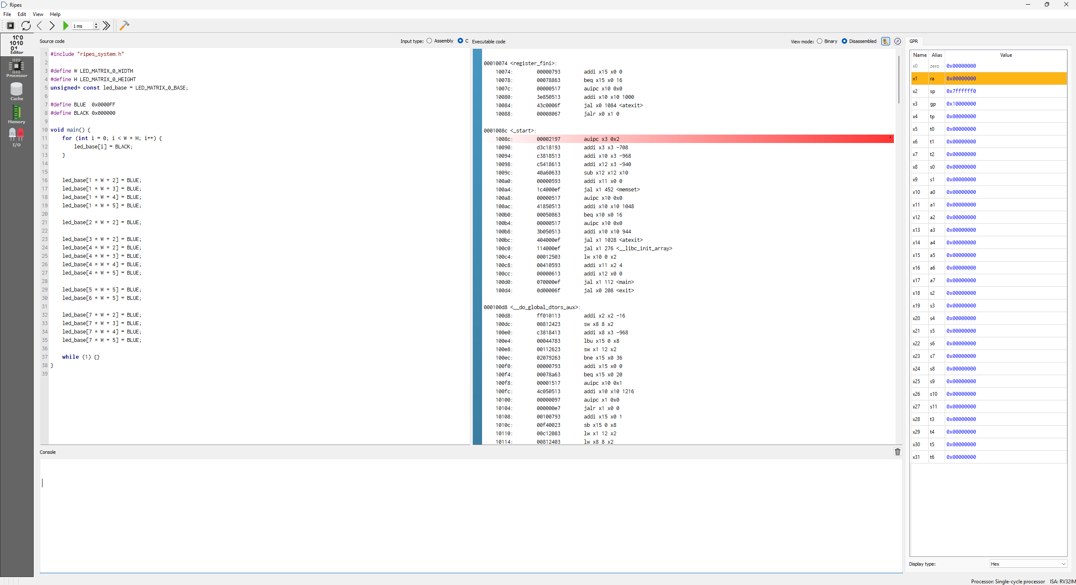
Рис 5.1. Рабочий интерфейс Ripes перед запуском
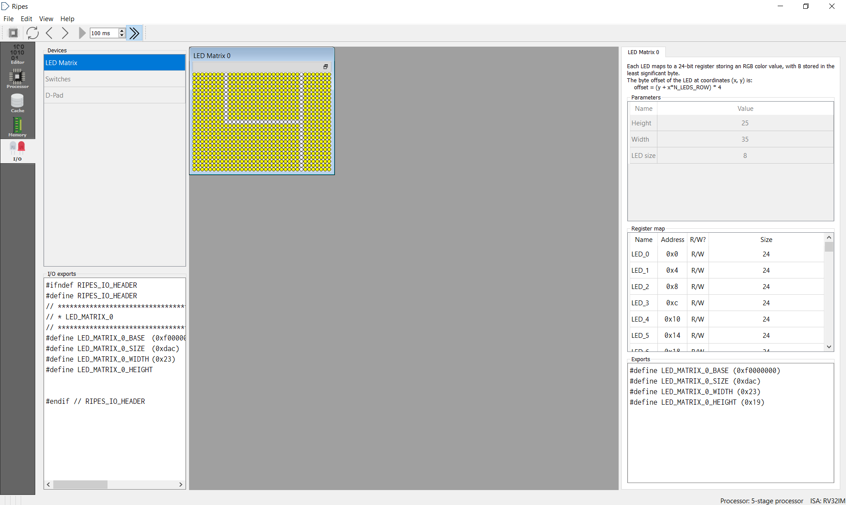
Рис 5.2. Результат работы программы

Задание 6
В соответствии с заданием код программы был помещен в раздел «Приложение» (приложение А).

Вывод:
В процессе выполнения лабораторной работы наша команда приобрела навыки работы с периферийными устройствами, программируя LED-матрицу в симуляторе Ripes, включая настройку цветов и анализ низкоуровневого взаимодействия с оборудованием.

ПРИЛОЖЕНИЕ А
Код программы:
.equ FB_BASE, 0xF0000000 # базовый адрес LED-матрицы (MMIO)
.equ WHITE, 0x00FFFFFF # цвет пикселя: белый (0x00RRGGBB)
.equ YELLOW, 0x00FFFF00 # цвет пикселя: жёлтый

.text
.globl _start
_start:
# ---------- Константы и «настройки» ----------
li s4, 35 # s4 = W (ширина)
li s5, 25 # s5 = H (высота)
li s6, 875 # s6 = W*H (размер фреймбуфера в пикселях)
lui s0, %hi(FB_BASE) # s0 = BASE (старшие 20 бит)
addi s0, s0, %lo(FB_BASE) # s0 = BASE (младшие 12 бит)

# Координаты элементов буквы «ч»
li s1, 8 # s1 = xL (x левой стойки)
li s2, 27 # s2 = xR (x правой стойки)
srli s3, s5, 1 # s3 = yMid = H/2 (середина по высоте)

# ---------- Шаг 1: заливка фона жёлтым ----------
li t0, 0 # t0 = i (счётчик пикселей)
li t1, YELLOW # t1 = цвет фона
fill:
beq t0, s6, filled # если i == W*H → фон готов
slli t2, t0, 2 # t2 = i * 4 (по 4 байта на пиксель)
add t3, s0, t2 # t3 = BASE + t2 (адрес пикселя)
sw t1, 0(t3) # *t3 = YELLOW
addi t0, t0, 1 # i++
j fill
filled:

li a2, WHITE # a2 = WHITE (цвет буквы)

# ---------- Шаг 2: левая короткая стойка (x = xL, y: 0..yMid) ----------
mv a1, s1 # a1 = x
li a0, 0 # a0 = y
left_stem:
bgt a0, s3, left_done # пока y <= yMid
# index = y*35 + x (35 = 32 + 2 + 1)
slli a3, a0, 5 # a3 = y*32
slli t4, a0, 1 # t4 = y*2
add a3, a3, t4 # a3 = y*34
add a3, a3, a0 # a3 = y*35
add a3, a3, a1 # a3 = y*35 + x
slli a3, a3, 2 # байтовый сдвиг (*4)
add a3, a3, s0 # адрес = BASE + offset
sw a2, 0(a3) # ставим белый пиксель
addi a0, a0, 1 # y++
j left_stem
left_done:

# ---------- Шаг 3: средняя перекладина (y = yMid, x: xL..xR) ----------
mv a0, s3 # a0 = yMid
mv a1, s1 # a1 = x = xL
mid_bar:
addi t4, s2, 1 # t4 = xR+1 (граница диапазона)
beq a1, t4, mid_done
slli a3, a0, 5 # y*32
slli t5, a0, 1 # y*2
add a3, a3, t5 # y*34
add a3, a3, a0 # y*35
add a3, a3, a1 # + x
slli a3, a3, 2 # *4
add a3, a3, s0 # BASE + offset
sw a2, 0(a3) # белая точка
addi a1, a1, 1 # x++
j mid_bar
mid_done:

# ---------- Шаг 4: правая стойка (x = xR, y: 0..H-1) ----------
mv a1, s2 # a1 = xR
li a0, 0 # a0 = y = 0 (во всю высоту)
right_col_full:
beq a0, s5, done
slli a3, a0, 5 # y*32
slli t4, a0, 1 # y*2
add a3, a3, t4 # y*34
add a3, a3, a0 # y*35
add a3, a3, a1 # + xR
slli a3, a3, 2 # *4
add a3, a3, s0 # адрес пикселя
sw a2, 0(a3) # белый пиксель
addi a0, a0, 1 # y++
j right_col_full

# ---------- Готово ----------
done:
j done # удерживаем картинку (бесконечный цикл)

